OPB 2, 30.3.2020, Sabina Brumen
PREHRANA
Uživaj čim več tople tekočine in zdrave prehrane bogate z zelenjavo in sadjem. Pred jedjo pazi na umivanje rok s toplo vodo in milom. Pomagaj v kuhinji pri vsakodnevnih opravilih.
SAMOSTOJNO UČENJE-utrjevanje
Kako daleč je vaša bralna značka, koliko zgodbic, pesmic še morate povedati?
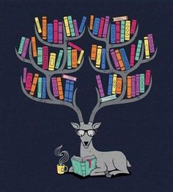
Poglejte seznam, izberite kaj iz svoje domače knjižnice ali iz knjig na spletu, preberite in se pripravite na poročanje (uredite si bralni kotiček).
SPROSTITVENA DEJAVNOST:
Joga za otroke-na prostem: poglej sličice in vadi.
USTVARJALNO PREŽIVLJANJE PROSTEGA ČASA:
Poglej na kakšen način lahko uporabiš lego kocke-kot štampiljko!
